201250123 刘晓旭 pid作业

一、实验流程 复现并实现基本功能

***1.新建文件夹并初始化工作空间***

***2.下载f1tenth_simulator***

***3.生成liuxiaoxu_pid：***

在src打开终端，输入

catkin_create_pkg lliuxiaoxu_pid roscpp sensor_msgs rospy std_msgs roslaunch message_generation

***4.在liuxiaoxu_pid中新建文件夹launch和msg***

***5.launch中新建liuxiaoxu_pid_launch.launch，并输入以下内容：***

<launch>

<include file="$(find f1tenth_simulator)/launch/simulator.launch"/>

<node pkg="liuxiaoxu_pid" name="wall_follow" type="wall_follow"/>

</launch>

***6.msg文件夹中新建scan_range.msg，并输入以下内容：***

Header header

float64 min_range

float64 max_range

***7.在src中导入写好的wall_follow.cpp***

***8. 打开CMakeLists.txt，清空并输入如下内容：***

cmake_minimum_required(VERSION 3.0.2)

project(liuxiaoxu_pid)

find_package(catkin REQUIRED COMPONENTS

roscpp

rospy

std_msgs

sensor_msgs

nav_msgs

ackermann_msgs

message_generation

roslaunch

)

roslaunch_add_file_check(launch)

add_message_files(

FILES

scan_range.msg

)

generate_messages(

DEPENDENCIES

std_msgs

)

catkin_package()

include_directories(include ${catkin_INCLUDE_DIRS})

add_executable(wall_follow src/wall_follow.cpp)

target_link_libraries(wall_follow ${catkin_LIBRARIES})

catkin_package(

)

include_directories(

${catkin_INCLUDE_DIRS}

)

***9.编译运行详见压缩包内第一次测试.mp4：***

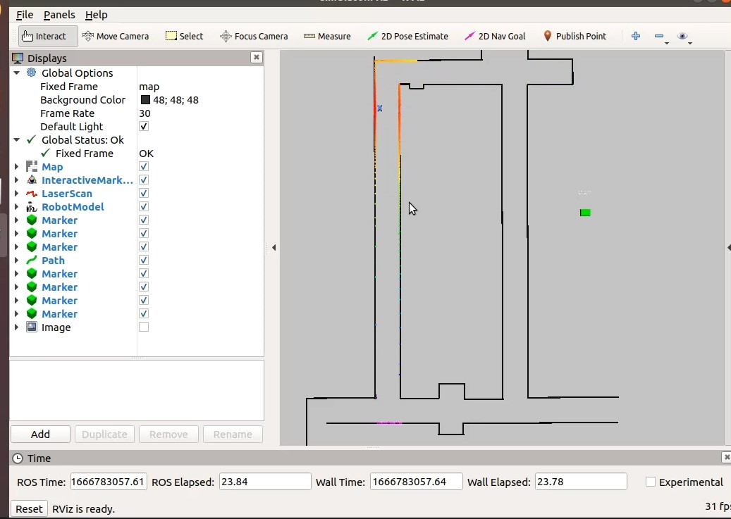

二、参数整定

在***第一次测试.mp4***中，能够实现贴墙行进，但是存在一些问题：比如，拐弯时幅度过大，容易撞墙（图一）；沿线行走时，拐弯方向与想象不一致（图二），等等。

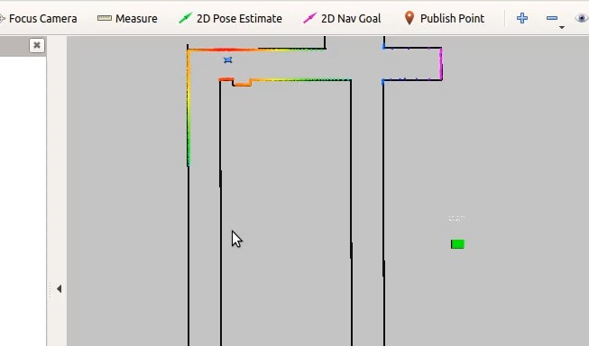

图一：还没拐弯就先脱离了轨道

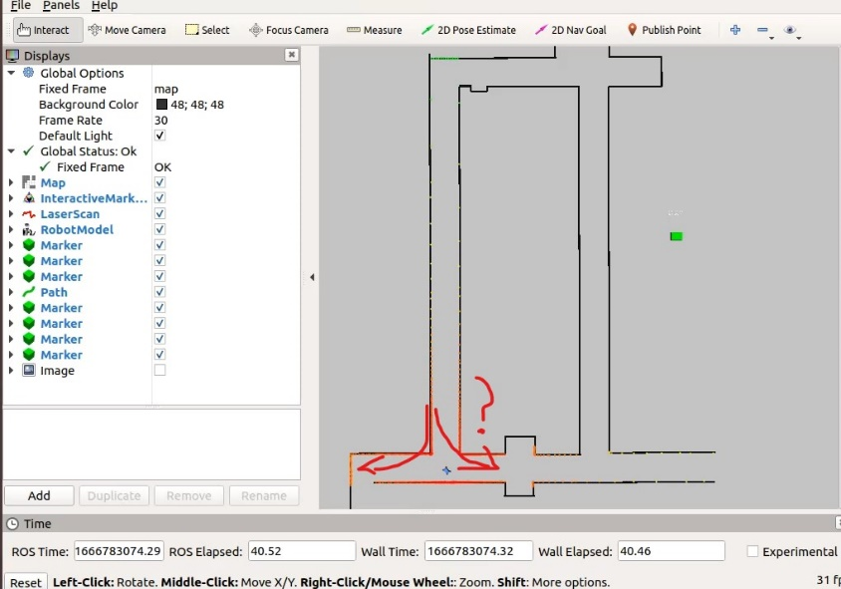

图二：在贴左墙的情况下，本应向没有问号的方向拐弯

为了解决问题，我们进行了如下的参数整定：

2.1速度与偏斜角度平滑调整

图三为原来的速度与倾斜角度自动调整代码，其中偏斜角和速度的跨度都过大，容易造成路线的偏移。图四为修改之后的代码片段。

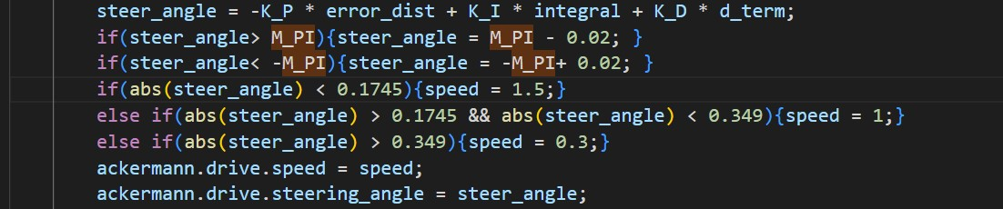

图三（***src/wall_follow.cpp***）

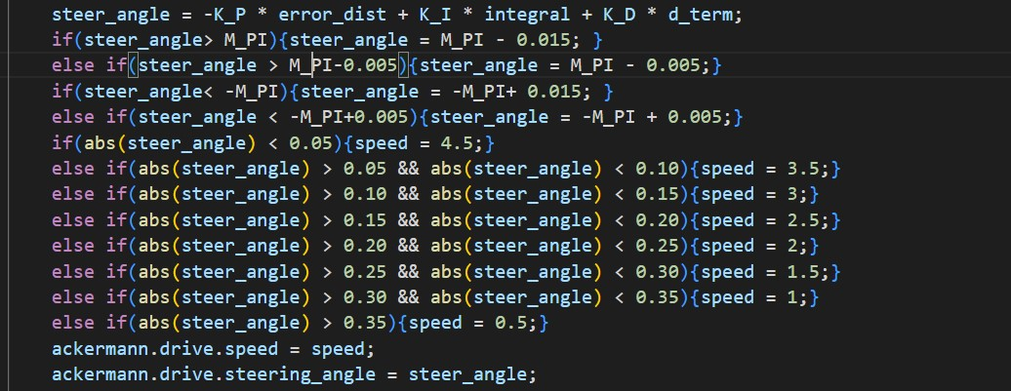

图四(***src/wall_follow(2).cpp***)

2.1后的效果见***第二次测试.mp4***，无论是拐弯的速度还是总时间都有所改善——由原来的45秒减少到20秒，并且在左下角进行了正确的转向。

2.2角度增量整定

角度增量不对可能导致整体路线的偏差，原代码如图五，修改后如图六

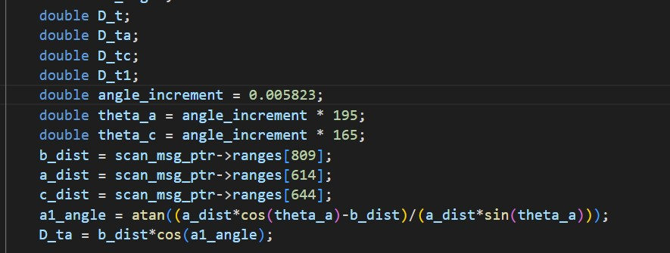

图五（***src/wall_follow.cpp***）

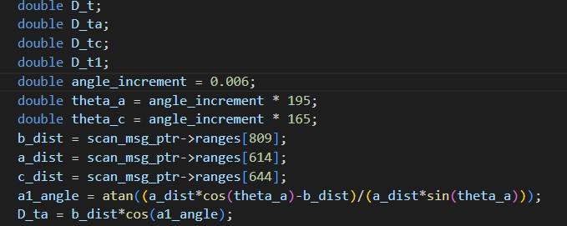

图六（***src/wall_follow(3).cpp***）

2.2后的效果见***第三次测试.mp4***，路线有了略微的变化，拐弯更加激进了。

2.3 防碰撞系统的添加（效果不明显）

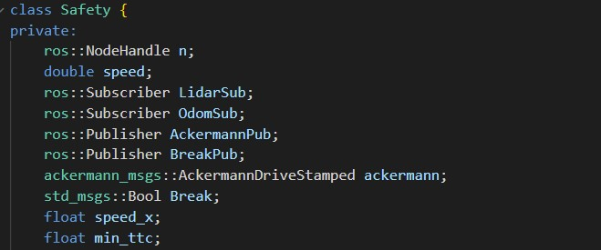

图七：上一次作业的防碰撞系统（***src/wall_follow(4).cpp***）

将防碰撞系统添加后，发现pid的自动驾驶优先级高于安全系统的优先级，导致汽车的速度在0和pid设定好的速度之间反复切换，只会有一定几率避免碰撞的发生。

三、Ref

[Khoo395/F1Tenth-Labs-: Collection of Course Assignments for the F1 Tenth Competition ；io；lpppppppppppppppppp (github.com)](https://github.com/Khoo395/F1Tenth-Labs-)